# 使用EXPLAIN关键字可以模拟优化器执行SQL语句，从而知道MySQL是 如何处理你的SQL语句的。分析你的查询语句或是结构的性能瓶颈

下面是使用 explain 的例子：

在 select 语句之前增加 explain 关键字，MySQL 会在查询上设置一个标记，执行查询时，会返回执行计划的信息，而不是执行这条SQL（如果 from 中包含子查询，仍会执行该子查询，将结果放入临时表中）

# 使用的表

DROP TABLE IF EXISTS `actor`;

CREATE TABLE `actor` (

`id` int(11) NOT NULL,

`name` varchar(45) DEFAULT NULL,

`update_time` datetime DEFAULT NULL,

PRIMARY KEY (`id`)

) ENGINE=InnoDB DEFAULT CHARSET=utf8;

INSERT INTO `actor` (`id`, `name`, `update_time`) VALUES (1,'a','2017-12-22 15:27:18'), (2,'b','2017-12-22 15:27:18'), (3,'c','2017-12-22 15:27:18');

DROP TABLE IF EXISTS `film`;

CREATE TABLE `film` (

`id` int(11) NOT NULL AUTO_INCREMENT,

`name` varchar(10) DEFAULT NULL,

PRIMARY KEY (`id`),

KEY `idx_name` (`name`)

) ENGINE=InnoDB DEFAULT CHARSET=utf8;

INSERT INTO `film` (`id`, `name`) VALUES (3,'film0'),(1,'film1'),(2,'film2');

DROP TABLE IF EXISTS `film_actor`;

CREATE TABLE `film_actor` (

`id` int(11) NOT NULL,

`film_id` int(11) NOT NULL,

`actor_id` int(11) NOT NULL,

`remark` varchar(255) DEFAULT NULL,

PRIMARY KEY (`id`),

KEY `idx_film_actor_id` (`film_id`,`actor_id`)

) ENGINE=InnoDB DEFAULT CHARSET=utf8;

INSERT INTO `film_actor` (`id`, `film_id`, `actor_id`) VALUES (1,1,1),(2,1,2),(3,2,1);

mysql> explain select * from actor;



在查询中的每个表会输出一行，如果有两个表通过 join 连接查询，那么会输出两行。表的意义相当广泛：可以是子查询、一个 union 结果等。

# explain 有两个变种：

### 1.explain extended：

会在 explain  的基础上额外提供一些查询优化的信息。紧随其后通过 show warnings 命令可以 得到优化后的查询语句，从而看出优化器优化了什么。额外还有 filtered 列，是一个半分比的值，rows * filtered/100 可以估算出将要和 explain 中前一个表进行连接的行数（前一个表指 explain 中的id值比当前表id值小的表）。

mysql> explain extended select * from film where id = **1**;



mysql> show warnings;



### 2.explain partitions：

相比 explain 多了个 partitions 字段，如果查询是基于分区表的话，会显示查询将访问的分区。

# explain 中的列

接下来我们将展示 explain 中每个列的信息。

## 1. id列

id列的编号是 select 的序列号，有几个 select 就有几个id，并且id的顺序是按 select 出现的顺序增长的。MySQL将 select 查询分为简单查询(SIMPLE)和复杂查询(PRIMARY)。

复杂查询分为三类：简单子查询、派生表（from语句中的子查询）、union 查询。

id列越大执行优先级越高，id相同则从上往下执行，id为NULL最后执行

1）简单子查询

mysql> explain select (select **1** from actor limit **1**) from film;



2）from子句中的子查询

mysql> explain select id from (select id from film) as der;



这个查询执行时有个临时表别名为der，外部 select 查询引用了这个临时表

3）union查询

mysql> explain select **1** union all select **1**;

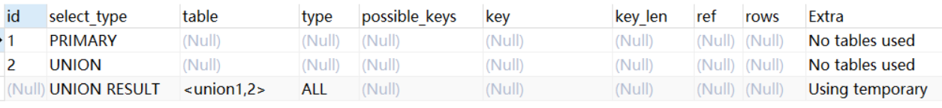

union结果总是放在一个匿名临时表中，临时表不在SQL中出现，因此它的id是NULL。

## 2. select_type列

select_type 表示对应行是简单还是复杂的查询，如果是复杂的查询，又是上述三种复杂查询中的哪一种。

1）**simple**：简单查询。查询不包含子查询和union

mysql> explain select * from film where id = **2**;



2）**primary**：复杂查询中最外层的 select

3）**subquery**：包含在 select 中的子查询（不在 from 子句中）

4）**derived**：包含在 from 子句中的子查询。MySQL会将结果存放在一个临时表中，也称为派生表（derived的英文含义）

用这个例子来了解 primary、subquery 和 derived 类型

mysql> explain select (select **1** from actor where id = **1**) from (select * from film where id = **1**) der;

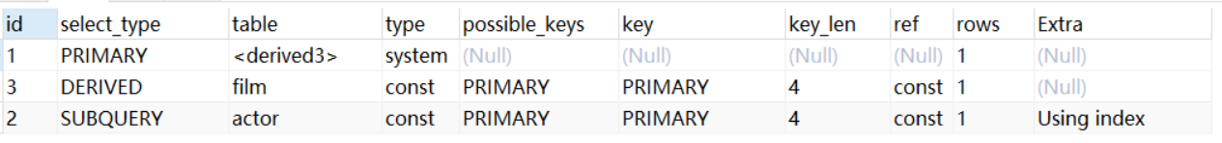

5）**union**：在 union 中的第二个和随后的 select

6）**union result**：从 union 临时表检索结果的 select

用这个例子来了解 union 和 union result 类型：

mysql> explain select **1** union all select **1**;

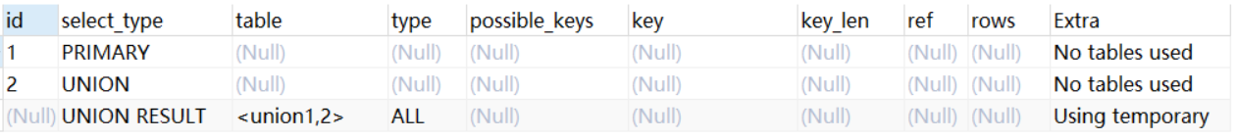

## 3. table列

这一列表示 explain 的一行正在访问哪个表。

当 from 子句中有子查询时，table列是 <derivenN> 格式，表示当前查询依赖 id=N 的查询，于是先执行 id=N 的查询。

当有 union 时，UNION RESULT 的 table 列的值为<union1,2>，1和2表示参与 union 的 select 行id。

## 4. type列—重要

这一列表示关联类型或访问类型，即MySQL决定如何查找表中的行，查找数据行记录的大概范围。

依次从最优到最差分别为：system > const > eq_ref > ref > range > index > ALL

一般来说，得保证查询达到range级别，最好达到ref

**NULL**：mysql能够在优化阶段分解查询语句，在执行阶段用不着再访问表或索引。例如：在索引列中选取最小值，可以单独查找索引来完成，不需要在执行时访问表

mysql> explain select min(id) from film;



**const, system**：mysql能对查询的某部分进行优化并将其转化成一个常量（可以看show warnings 的结果）。用于 primary key 或 unique key 的所有列与常数比较时，所以**表最多有一个匹配行**，读取1次，速度比较快。**system是const**的特例，表里只有一条元组匹配时为**system**

mysql> explain extended select * from (select * from film where id = **1**) tmp;



mysql> show warnings;



**eq_ref**：primary key 或 unique key 索引的所有部分被连接使用 ，最多只会返回一条符合条件的记录。这可能是在 const 之外最好的联接类型了，简单的 select 查询不会出现这种 type。

mysql> explain select * from film_actor left join film on film_actor.film_id = film.id;



**ref**：相比 eq_ref，不使用唯一索引，而是使用普通索引或者唯一性索引的部分前缀，索引要和某个值相比较，可能会找到多个符合条件的行。

**1**. 简单 select 查询，name是普通索引（非唯一索引） mysql> explain select * from film where name = "film1";



**2**.关联表查询，idx_film_actor_id是film_id和actor_id的联合索引，这里使用到了film_actor的左边前缀film_id部分。 mysql> explain select film_id from film left join film_actor on film.id = film_actor.film_id;



**range**：范围扫描通常出现在 **in(), between ,> ,<, >=** 等操作中。使用一个索引来检索给定范围的行。

mysql> explain select * from actor where id > **1**;



**index**：扫描全表索引，这通常比ALL快一些。（index是从索引中读取的，而all是从硬盘中读取）

mysql> explain select * from film;



**ALL**：即全表扫描，意味着mysql需要从头到尾去查找所需要的行。通常情况下这需要增加索引来进行优化了

mysql> explain select * from actor;



## 5. possible_keys列

这一列显示查询可能使用哪些索引来查找。

explain 时可能出现 possible_keys 有列，而 key 显示 NULL 的情况，这种情况是因为表中数据不多，mysql认为索引对此查询帮助不大，选择了全表查询。

如果该列是NULL，则没有相关的索引。在这种情况下，可以通过检查 where 子句看是否可以创造一个适当的索引来提高查询性能，然后用 explain 查看效果。

## 6. key列

这一列显示mysql实际采用哪个索引来优化对该表的访问。

如果没有使用索引，则该列是 NULL。如果想强制mysql使用或忽视possible_keys列中的索引，在查询中使用 force index、ignore index。

## 7. key_len列

这一列显示了mysql在索引里使用的字节数，通过这个值可以算出具体使用了索引中的哪些列。

举例来说，film_actor的联合索引 idx_film_actor_id 由 film_id 和 actor_id 两个int列组成，并且每个int是4字节。通过结果中的key_len=4可推断出查询使用了第一个列：film_id列来执行索引查找。

mysql> explain select * from film_actor where film_id = **2**;



key_len计算规则如下：

* 字符串
  + char(n)：n字节长度
  + varchar(n)：2字节存储字符串长度，如果是utf-8，则长度 3n + 2
* 数值类型
  + tinyint：1字节
  + smallint：2字节
  + int：4字节
  + bigint：8字节
* 时间类型
  + date：3字节
  + timestamp：4字节
  + datetime：8字节
* 如果字段允许为 NULL，需要1字节记录是否为 NULL

索引最大长度是768字节，当字符串过长时，mysql会做一个类似左前缀索引的处理，将前半部分的字符提取出来做索引。

## 8. ref列

这一列显示了在key列记录的索引中，表查找值所用到的列或常量，常见的有：const（常量），字段名（例：film.id）

## 9. rows列

这一列是mysql估计要读取并检测的行数，注意这个不是结果集里的行数。

## 你10. Extra列----重要

这一列展示的是额外信息。常见的重要值如下：

**Using index**：查询的列被索引覆盖，并且where筛选条件是索引的前导列，是性能高的表现。一般是使用了**覆盖索引**(索引包含了所有查询的字段)。对于innodb来说，如果是辅助索引性能会有不少提高

mysql> explain select film_id from film_actor where film_id = 1;



**Using where**：查询的列未被索引覆盖，where筛选条件非索引的前导列

mysql> explain select * from actor where name = 'a';



**Using where Using index**：查询的列被索引覆盖，并且where筛选条件是索引列之一但是不是索引的前导列，意味着无法直接通过索引查找来查询到符合条件的数据

mysql> explain select film_id from film_actor where actor_id = 1;



**NULL**：查询的列未被索引覆盖，并且where筛选条件是索引的前导列，意味着用到了索引，但是部分字段未被索引覆盖，必须通过“回表”来实现，不是纯粹地用到了索引，也不是完全没用到索引

mysql>explain select * from film_actor where film_id = 1;



**Using index condition**：与Using where类似，查询的列不完全被索引覆盖，where条件中是一个前导列的范围；

mysql> explain select * from film_actor where film_id > 1;



**Using temporary**：mysql需要创建一张临时表来处理查询。出现这种情况一般是要进行优化的，首先是想到用索引来优化。

**1**. actor.name没有索引，此时创建了张临时表来distinct mysql> explain select distinct name from actor;



**2**. film.name建立了idx_name索引，此时查询时extra是using index,没有用临时表 mysql> explain select distinct name from film;



**Using filesort**：mysql 会对结果使用一个外部索引排序，而不是按索引次序从表里读取行。此时mysql会根据联接类型浏览所有符合条件的记录，并保存排序关键字和行指针，然后排序关键字并按顺序检索行信息。这种情况下一般也是要考虑使用索引来优化的。

**1**. actor.name未创建索引，会浏览actor整个表，保存排序关键字name和对应的id，然后排序name并检索行记录 mysql> explain select * from actor order by name;



**2**. film.name建立了idx_name索引,此时查询时extra是using indexmysql> explain select * from film order by name;



# 索引最佳实践

## 1.使用的表

CREATE TABLE `employees` (

`id` int(11) NOT NULL AUTO_INCREMENT,

`name` varchar(24) NOT NULL DEFAULT '' COMMENT '姓名',

`age` int(11) NOT NULL DEFAULT '0' COMMENT '年龄',

`position` varchar(20) NOT NULL DEFAULT '' COMMENT '职位',

`hire_time` timestamp NOT NULL DEFAULT CURRENT_TIMESTAMP COMMENT '入职时间',

PRIMARY KEY (`id`),

KEY `idx_name_age_position` (`name`,`age`,`position`) USING BTREE

) ENGINE=InnoDB AUTO_INCREMENT=4 DEFAULT CHARSET=utf8 COMMENT='员工记录表';

INSERT INTO employees(name,age,position,hire_time) VALUES('LiLei',22,'manager',NOW());

INSERT INTO employees(name,age,position,hire_time) VALUES('HanMeimei', 23,'dev',NOW());

INSERT INTO employees(name,age,position,hire_time) VALUES('Lucy',23,'dev',NOW());

# 最佳实践

## 1. 全值匹配（对联合索引，最好都要用上）

EXPLAIN SELECT * FROM employees WHERE name= 'LiLei';



EXPLAIN SELECT * FROM employees WHERE name= 'LiLei' AND age = 22;

clipboard.png

EXPLAIN SELECT * FROM employees WHERE name= 'LiLei' AND age = 22 AND position ='manager';



## 2.最佳左前缀法则

如果索引了多列，要遵守最左前缀法则。指的是查询从索引的最左前列开始并且不跳过索引中的列。

EXPLAIN SELECT * FROM employees WHERE age = 22 AND position ='manager';

EXPLAIN SELECT * FROM employees WHERE position = 'manager';

EXPLAIN SELECT * FROM employees WHERE name = 'LiLei';



## 3.不在索引列上做任何操作（计算、函数、（自动or手动）类型转换），会导致索引失效而转向全表扫描

EXPLAIN SELECT * FROM employees WHERE name = 'LiLei';

EXPLAIN SELECT * FROM employees WHERE left(name,3) = 'LiLei';

clipboard.png

## 4.存储引擎不能使用索引中范围条件右边的列

范围右边索引列会失效不会走，但是范围当前位置的索引是有效的

EXPLAIN SELECT * FROM employees WHERE name= 'LiLei' AND age = 22 AND position ='manager';

EXPLAIN SELECT * FROM employees WHERE name= 'LiLei' AND age > 22 AND position ='manager';

clipboard.png

## 5.尽量使用覆盖索引（只访问索引的查询（索引列包含查询列）），减少select *语句

EXPLAIN SELECT name,age FROM employees WHERE name= 'LiLei' AND age = 23 AND position ='manager';

clipboard.png

EXPLAIN SELECT * FROM employees WHERE name= 'LiLei' AND age = 23 AND position ='manager';

clipboard.png

## 6.mysql在使用不等于（！=或者<>）的时候无法使用索引会导致全表扫描

EXPLAIN SELECT * FROM employees WHERE name != 'LiLei'



## 7.is null,is not null 也无法使用索引

EXPLAIN SELECT * FROM employees WHERE name is null



## 8.like以通配符开头（'$abc...'）mysql索引失效会变成全表扫描操作

EXPLAIN SELECT * FROM employees WHERE name like '%Lei'



EXPLAIN SELECT * FROM employees WHERE name like 'Lei%'



问题：解决like'%字符串%'索引不被使用的方法？

a）使用覆盖索引，查询字段必须是建立覆盖索引字段

EXPLAIN SELECT name,age,position FROM employees WHERE name like '%Lei%';

clipboard.png

b）当覆盖索引指向的字段是varchar(380)及380以上的字段时，覆盖索引会失效！

## 9.字符串不加单引号索引失效

EXPLAIN SELECT * FROM employees WHERE name = '1000';

EXPLAIN SELECT * FROM employees WHERE name = 1000;



## 10.少用or,用它连接时很多情况下索引会失效

EXPLAIN SELECT * FROM employees WHERE name = 'LiLei' or name = 'HanMeimei';



**总结：**

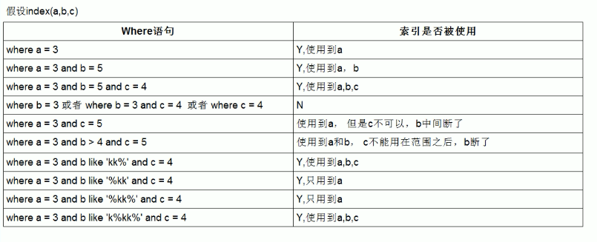

**like KK%相当于=常量，%KK和%KK% 相当于范围**

#### 全值匹配我最爱，最左前缀要遵守；

#### 带头大哥不能死，中间兄弟不能断；

#### 索引列上少计算，范围之后全失效；

#### LIKE百分写最右，覆盖索引不写星；

#### 不等空值还有or，索引失效要少用。